**2017ж 26-28 шілде аралығында өткен «Құқығым бар»**

**атты балаларға арналған семинар-тренинг барысында балалардың құқықтық білім деңгейін бақылау мақсатында алынған тест анализі**

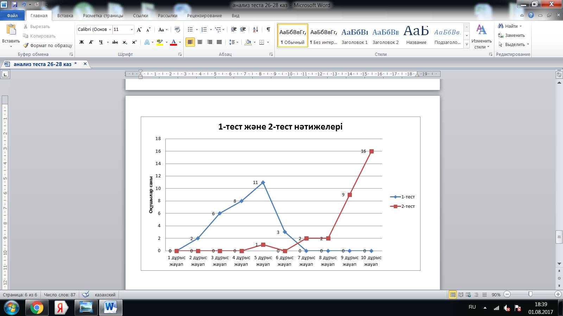

2017ж 26-28 шілде аралығында «Жас Ұлан» бірыңғай балалар мен жасөспірімдер ұйымы РҚБ ұйымдастыруымен өткен «Құқығым бар» атты балаларға арналған семинар-тренинг барысында балалардың құқықтық білім деңгейін бақылау мақсатында алғашқы және соңғы күндері 10 сұрақтан тұратын тест алынды. Тестілеуге 13-17 жас аралығындағы 30 оқушы қатысты. Алғашқы күні ең жоғарғы көрсеткіш 6 дұрыс жауап болса, соңғы күнгі көрсеткіш 10 дұрыс жауапқа дейін көтерілді. Толық әрі нақты көрсеткіштер диаграммада көрсетілген.